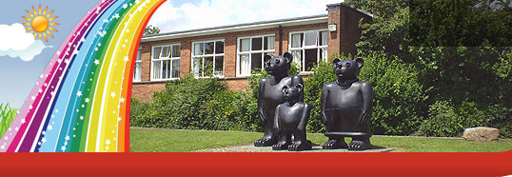
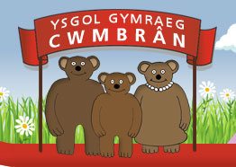

Ysgol Gymraeg Cwmbrân

Ffordd Henllys,
Cwmbrân,
Torfaen
NP44 4HB
Ffôn: 01633 483383
Ffacs: 01633 485178
www.ysgolgymraegcwmbran.co.uk

Croeso nôl i Ysgol Gymraeg Cwmbrân. Dyma ddyddiadau i’w cofio am y tymor.
Welcome back to Ysgol Gymraeg Cwmbrân. Here are some important dates to remember for the term:
Edrychwch ar yr wefan er mwyn gweld yr holl newyddion yn ystod y tymor.
Please check the website for all our newsletters during the term. It is updated by Miss Passmore on a regular basis.
www.ysgolgymraegcwmbran.co.uk

Dyddiad / Date: | Digwyddiad / Event:
16/09/15 | Sioe Drama (Hanes) – Adran Iau  Drama Show (History) – Junior Department
22/09/15 + 23/09/15 | Noson Rieni / Parents’ Evening
24/09/15 | Diwrnod Elusen / Charity Day - Macmillan Cancer Support  (Diwrnod dim gwisg ysgol / No school uniform day)
30/09/15 | Cyfarfod C.Rh.A / PTA Meeting (3.30pm)
02/10/15 | Penwythnos Bl5 a Bl6 yn Llangrannog / Yr 5 and Yr 6 in Llangrannog
07/10/15 | Lluniau unigolion / Individual photos
12/10/15 + 13/10/15 | Noson Rieni Meithrin / Nursery Parents’ Evening
14/10/15 | Gwasanaeth y Cynhaeaf / Harvest Service
23/10/15 | Gwyliau Hanner Tymor / Half Term Holidays

Clybiau ar ôl ysgol / After school clubs:
Bydd y clybiau yn dechrau’n ôl ar nos Lun, Medi’r 28ain.
Afterschool clubs will restart on Monday, September 28th.

Noson / Night | Clwb / Club | Amser / Time
Nos Lun  Monday | Clwb drama / Drama Club | 28/09/2015 – Blynyddoedd 3 a 4 tan 4:30  5/10/2015 – Blynyddoedd 5 a 6 tan 4:30
Nos Fawrth  Tuesday | Côr / Choir | Disgyblion CA2 tan 4:30  KS2 pupils until 4:30
Nos Fawrth  Tuesday | Clwb Gwnïo / Sewing club | Blwyddyn 2 / Year 2 tan 4:30  (Llythyr i ddilyn / Letter to follow)
Nos Fercher Wednesday | Clwb yr Urdd | 30/09/2015 – Blynyddoedd 3 a 4 tan 4:30  7/10/2015 – Blynyddoedd 5 a 6 tan 4:30
Nos Iau  Thursday | Clwb ffitrwydd / Fitness club | Blynyddoedd 4, 5 a 6 tan 4:30  Years 4, 5 and 6 until 4:30
Nos Iau  Thursday | Clwb Rygbi / Rugby club | Blynyddoedd 4, 5 a 6 tan 4:30  Years 4, 5 and 6 until 4:30

